ANO APOSTÓLICO DE ISRAEL
O PODER DA TRANSFORMAÇÃO
ENCERRAMENTO - JACÓ
Hoje vamos encerrar a Campanha Transformação. Vamos falar sobre Jacó,
que teve seu nome mudado para ISRAEL e viveu uma grande Transformação

Para você professor (a)

Temos recebido tanto neste ano de ISRAEL e já podemos fazer uma avaliação de quanto Deus já nos transformou, o quanto amadurecemos!!
Houve uma caminhada; uma jornada para que finalmente Deus transformar o enganador; usurpador em Povo de Deus.
Uma das características de Jacó é que ele sabia o que era bom; o que era o melhor e desejou para ele. A despeito de tudo que ele tinha causado na sua família, e a ele mesmo, ele sabia que o que ele precisava era a benção de Deus. Deus olhou nele e encontrou esse sentimento que o agradou e esse sentimento trouxe a transformação do caráter de Jacó. Não só o caráter, mas principalmente no seu espírito.
ESSE DESEJO PELA BENÇÃO O LEVOU A VIVER A PROSPERIDADE!

*Professor, hoje vamos encerrar a Campanha Transformação. Prepare uma aula especial! Faça uma decoração, lanche especial...
Ministre a aula de uma forma diferente. Use estratégias que marquem a vida das crianças.

Base Bíblica

Gênesis 32:22-32
Objetivo

- Levar a criança a saber que Jacó desejava o que era de Deus e isso trouxe a sua transformação.
- Levá-la a desejar as coisas de Deus: estar na igreja; a palavra; o louvor, a ofertar, a obra...

Situação da Criança

As crianças, hoje sabem conhecer uma marca boa. Elas sabem o que é bom!
Tem que ser a sapatilha com brilho, o brinquedo da marca tal.... Ela desde tão pequena já sabe fazer suas escolhas. Há sempre uma disputa para ser a primeira, querer primeiro. Criança sabe que o primeiro é melhor e tem vantagens.
Nossa parte é mostrar e ministrar que ela precisa desejar o que é bom e sobretudo a bênção de Deus. E buscar em primeiro lugar a benção de Deus como diz em Mateus 6:33 e escolher a boa parte Lucas 10:41 que não lhe será tirada.

Sugestão para o desenvolvimento da Aula
- Figura de mulher grávida
- Figura de gêmeos
- Figura de menino bravo
- Figura de meninos brigando (gêmeos)
- Figura de arco e flecha (ou o objeto mesmo)
- Uma sopa (faça uma de saquinho) ou uma figura
-Um relógio ou uma ampulheta ou mesmo um calendário pra mostrar que o tempo passou...

*Outra sugestão é Fazer um Teatro com os professores ou usar Fantoches.

Contando a História

Hoje quero contar a história de um menino, que foi transformado! Desde bebezinho ele queria ser o primeiro.
Ele era gêmeo com o irmão dele. Seu irmão nasceu primeiro. Mas ele queria sair primeiro, então ele puxou o pé do seu irmão, na hora de nascer!!
O primeiro filho de cada família naquele tempo, tinha uma benção muito, muito especial! E seu irmão nasceu primeiro, então ele tinha essa benção.
Então esse menino queria a benção também... ele queria de todo jeito, mas era do irmão dele!
Eles brigavam sempre.
E todos chamavam esse menino de Enganador e Usurpador.
Usurpador é aquele que quer tomar o lugar do outro.
Já pensou na hora de brincar; no meio dos amigos, na hora de jogar... eles e chamavam assim: Lá vem o enganador, lá vem o Usurpador...
É ..., mas eu acho que ele não ligava muito, porque era o que ele era mesmo.

Crianças, deixe-me perguntar uma coisa: Como é que chamam você: de briguento, chorão ou chorona, preguiçoso ou preguiçosa, de mandão... de bravinho...de bebezão... do que mais? Não precisa responder agora, só é para pensar.

Então vamos imaginar esses dois irmãos: Se o irmão tinha um brinquedo novo azul, por exemplo e ele o vermelho. Ele queria o azul! Ele brigava, brigava até conseguir pegar.
Se a mãe chamava para almoçar e eles estavam lá longe brincando, eles apostavam corrida para ver quem chegaria primeiro e no meio do caminho ele dava um empurrão no seu irmão e punha o pé na frente. O outro tropeçava e caia e ele saia correndo e chegava primeiro.... Olha só !! Que coisa.
A mãe perguntava: “Cadê seu irmão? ” – Ele respondia – “Sei lá! “
E daí chegava o irmão e de novo a mãe perguntava: “O que foi que aconteceu, onde você estava? ” E ele respondia chorando; “É esse enganador aí mãe, ele sempre quer tomar meu lugar! ”
E assim eles cresceram... foram ficando mais velhos e tornaram homens.
O mais velho era um ótimo caçador! Vivia no campo! E o mais novo, aquele que todos chamavam de enganador, ficava em casa com a mãe, ele era mais sossegado.
Um dia quando seu irmão voltava da caça com muita, mas muita fome mesmo, ele fazia uma sopa muito gostava e seu irmão pediu: “Me dá essa sopa porque eu to morrendo de fome!!” ´ele implorou.
Aí ele respondeu:
“Só se você me der a sua benção especial de ser o primeiro a nascer”
“ Ahhh. É isso que você quer? Pode ficar !! Eu to morrendo de fome mesmo... eu nem ligo... poder ficar com a benção. Fechado !!”

E assim ele conseguiu aquilo que ele queria a vida inteira!
Mas tudo ficou mal. Foi uma briga feia e ele teve que fugir porque o irmão estava muito bravo e queria mata-lo!! Meu Deus !!!
A mãe o ajudou e ele fugiu…Fugiu sem a nada, nada, ele só tinha um pouquinho de óleo!! Ele estava sozinho, sem ninguém, sem roupa, sem casa pra morar, sem pai, sem mãe sem o irmão... Mas ele tinha que ir pra longe e muito, muito arrependido! Ele queria pedir perdão ao seu irmão, mas agora não dava... Ele queria ficar em paz, mas agora não dava!! Ele precisava fugir e continuar .... Que triste!!
Ele caminhou, caminhou ... Deus falou com ele e ele fez uma promessa a Deus! Ele não queria ser mais um enganador!

Passou muito muito tempo, ele trabalhou muito, mas muito mesmo, se casou, teve muitos filhos e Deus o ajudou, que ele ficou muito rico. Sua família era grande. Ele tinha muitas ovelhas, agora .... Lembra ele fugiu sem nada, mas agora ele tinha muitas coisas.... Passou muito tempo e Deus falou para ele que era hora de voltar, mas ele ainda estava com muito medo!
Ele precisava ser transformado!!
Ele arrumou as coisas, as malas para voltar com toda sua família. Foi caminhando e seu irmão vinha ao encontro dele. Dai naquela noite ele falou para sua família:
“Eu vou ficar aqui, vão vocês na frente porque eu preciso falar com Deus!
E ele ficou a noite toda e um anjo apareceu para ele. E ele falou para o anjo: Eu não vou te soltar enquanto você não me abençoar. Eu preciso ser transformado!
E o anjo perguntou: “Como você se chama? ”
Ele respondeu: “Meu nome é Jacó, enganador que tomam lugar dos outros! ”
“Você não é mais Jacó, enganador, mas agora você é Israel de Deus, povo de Deus !! E o abençoou ali!
Jacó, o nosso menino saiu dali transformado. Agora ele era povo de Deus.
Ele foi no caminho e encontrou seu irmão.
Ihhh, o que será que aconteceu ??
Eles se abraçaram.... Seu irmão o perdoou... ele entregou uma oferta para seu irmão que ele tinha separado e agora tudo estava em paz!!! Ebaaa!!
Jacó seguiu seu caminho com sua família. E ele foi muito, muito abençoado...!!
Sua família foi o povo de Deus como Deus mesmo tinha prometido!!

Oração
Senhor Jesus, eu quero ter a minha vida transformada, muda até o meu nome para ABENÇOADO de Deus!! Me ajude Senhor a desejar as suas coisas; aquilo que o Senhor quer em primeiro lugar. Amém!

Versículo
Mateus 6: 33 (Linguagem atual)
“...ponham em primeiro lugar na sua vida as coisas de Deus e aquilo que Deus quer, e ele lhes dará todas as coisas que você precisar “
Verificação do Ensino
O que significa o nome Jacó?
O que é enganador
O que é usurpador?
Qual nome o Anjo de Deus deu para ele?
O que significa Israel?

Oferta
Tudo o que Jacó tinha naquela noite da briga era um óleo. Ele não tinha mais nada. Ele entregou pra Deus como oferta e dali em diante Deus o abençoou, para sempre. Ele teve uma família muito grande e teve muitas riquezas e ovelhas.
Vamos entregar nossa oferta hoje. Deus tem uma vida pra vocês até vocês crescerem, como Jacó serão super abençoados em nome de Jesus!!
Vamos entregar ao Senhor nossa oferta?

Santa Ceia

Direção para Ceia com as crianças

Ensine-as a entender que é um momento muito importante e especial, que ela precisa parar de falar neste momento.
Explique com palavras bem fáceis o que significa, e porque fazemos isto.
Fazemos isto porque JESUS mandou.
“Jesus viveu aqui na terra por um tempo, e antes dele morre; dele ir morar com Deus lá no céu, ele chamou seus melhores amigos para ter uma refeição muito especial”. ‘Naquele dia todos se sentaram à mesa para comer.
E na mesa tinha várias coisas de comer. E tinha o suco da uva para beber E devia também ter leite. Tinha frutas, queijo, peixe, pão, mel...
Jesus já sabia que ele ia com Deus e não ia voltar tão cedo, então ele queria que seus amigos se lembrassem dele todas as vezes que eles se reunissem para comer. Como eles iam lembrar? ENTÃO Jesus olhou para mesa e escolheu uma comida e uma bebida que iam fazer lembrar dele e do que ele fez.
Ele pegou o pão repartiu e disse. Esse pão é igual o meu corpo que eu reparto com vocês porque Jesus ia morrer pela vida de cada um. Então vamos, ele disse. Daí ele escolheu o vinho, o suco de uva e disse: Este suco é o meu sangue; lembra meu sangue. Vocês vão comer o pão e beber o suco, todas as vezes para se lembrar de mim até o dia que eu voltar.
Nós somos, hoje, os amigos de Jesus, e nós acreditamos que Jesus nos salvou de todo mal, então nós vamos fazer igual para lembrar. ”
Entregue o pão e peça para todos esperarem e cada um vai falar para Jesus uma palavra bem bonita. “Fala pra Jesus que você o ama... diga Obrigado Jesus! ’
Depois o cálice. “Cada um vai agradecer a Jesus porque ele morreu na cruz pela sua vida e salvou você sua família e todas as crianças, e obrigado que Jesus vai voltar”

Atividade
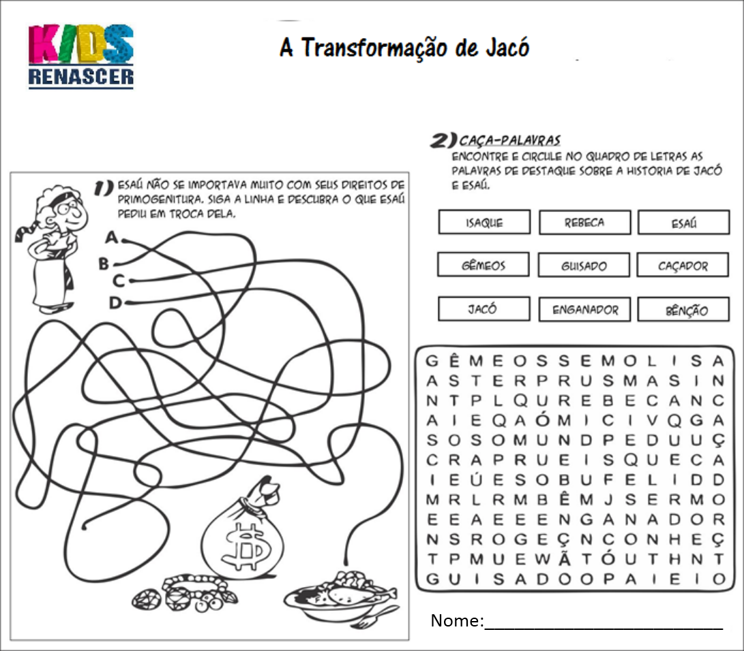

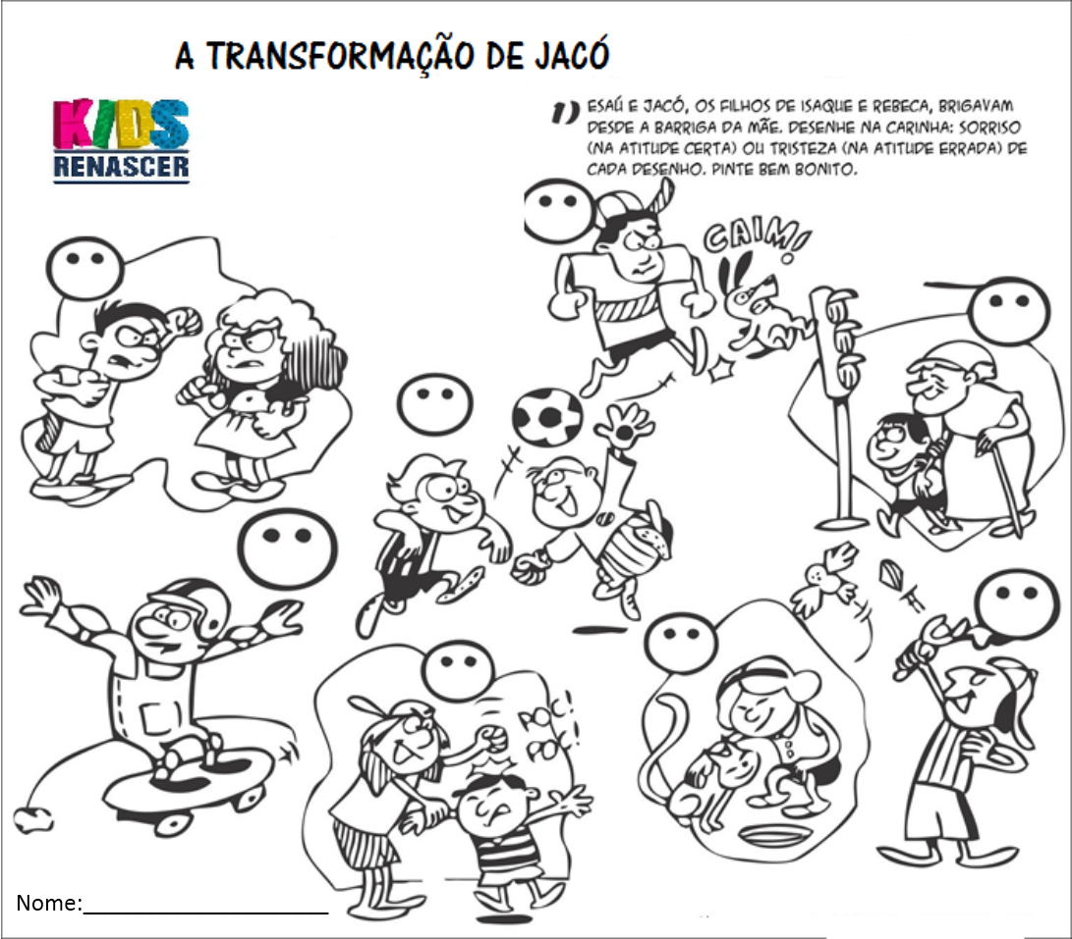

Lembrancinha

Faça um crachá para cada criança. Explique que apartir de hoje, Deus está mudando o nome deles para “ ABENÇOADOS” .
Eles não vão ser mais conhecidos como : Mentirosos, Bagunceiros, Birrentos, egoistas...vão ser conhecidos como ABENÇOADOS DE DEUS!

Exemplos:

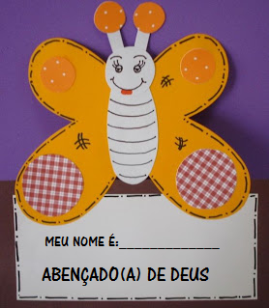
Crachás: Meu nome é ..........
ABENÇOADO DE DEUS!

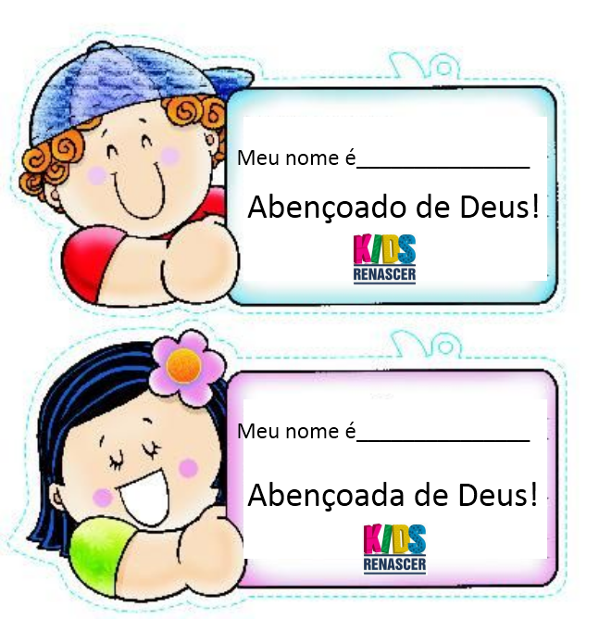

Boa Aula!

